开发区质安站家具采购清单

1、文件柜 品牌：华信 1850\*390\*850mm铁皮文件柜,除漆0.8MM厚冷轧，静电喷涂，隔板4块可任意调节，配送安装。附合格证检测报告。数量10张

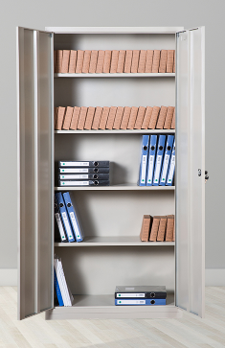

2、双级文件柜 品牌：华信 上下可分开上级柜高780mm,下级柜高1040mm，宽860mm，深400mm,上一隔二，下柜二隔三，铁皮文件柜,除漆0.8MM厚冷轧，静电喷涂，隔板3块可任意调节，配送安装。附合格证检测报告。数量16套。

